KIV/MNS – Semestrální práce:

Chirurgická ambulance web
  - Nela Haasová

Účel aplikace
Aplikace by měla sloužit pro správu dat vyprodukovaných během samostatné chirurgické ordinace bez lůžkového oddělení. Je předpokládán přístup pouze jednoho ordinujícího lékaře, který může přistupovat k datům, měnit je a vytvářet nová. Daty jsou myšleny údaje o pacientech a jejich zdravotním stavu, jako jsou jejich diagnózy, předpisy léčiv a pracovní neschopnosti.
Cílovým uživatelem je lékař provozující chirurgickou ambulanci. Jedná se o interní systém pouze pro tuto ordinaci, nepředpokládá se proto přístup k externím datům pacienta jako například zprávy od jiných lékařů, či z jiných oddělení, nebo radiologické, či laboratorní výsledky. Lékaři je umožněno zaznamenávat pouze informace nezbytné pro jeho činnost v ambulanci a vytvořené na základě této činnosti. Jedná se tedy zavádění nových pacientů spolu s jejich základními osobními údaji do systému, možný přístup a úprava těchto údajů, dále vkládání diagnostických závěrů, předpis léčiv a vystavování a ukončování pracovních neschopností.
Hlavním účelem je digitalizace lékařské kartotéky nejen pro chod ambulance jako takové, ale i případně i pro získávání informací o pojištěncích zdravotními pojišťovnami. Dalším možným budoucím využitím aplikace je přístup k přehledu lékových interakcí, který je užitečným nástrojem pro zlepšení kvality péče a omezení vynaloženého úsilí pro dosažení zásadních informací pro činění informovaných rozhodnutí jak lékařem, tak pacientem. Nejdůležitějším požadavkem na aplikaci je proto přehlednost a snadná dostupnost dat.

Implementované případy užití
Pro implementaci byly vybrány všechny případy týkající se přímo správy dat týkajících se pacienta, tedy PU-01: Přidat pacienta, PU-03: Vyhledat pacienta, PU-04: Předepsat léčivo, PU-05: Přidat diagnózu, PU-08: Vystavit neschopenku, PU-09: Ukončit neschopenku, PU-10: Upravit pacienta. Bližší popisy případů užití lze nalézt v souboru Specifikace.pdf. Tyto případy užití byly považovány za nejpodstatnější součást funkcionality, nejnutnější pro chod ordinace, zároveň ukazují funkčnost aplikace v oblastech vytváření, čtení i úpravy dat, mazání dat bylo vzhledem k složitým povinnostem archivování lékařských dat v reálném světě pro implementaci zanedbáno.
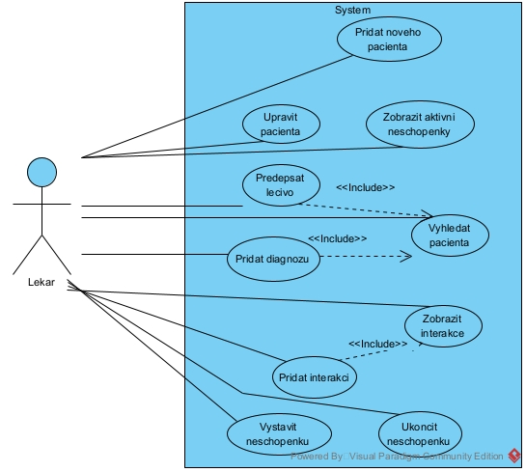
Obrázek 1: Diagram případů užití
Případy užití týkající se správy interakcí léčiv a přehledu aktivních neschopenek byly považovány za rozšiřující, a tedy nebyly implementovány. Jejich původní uvedení bylo založeno na jejich využitelnosti pro snadný, centralizovaný přehled interakcí, a tedy možných nežádoucích vlivů na léčbu, respektive pro poskytování dat správě sociálních služeb, případně zdravotním pojišťovnám. Jedná se tudíž o jasný směr možných rozšíření aplikace usnadňujících práci lékaře, pro které již existuje příprava v databázi a částečně i v datové a řídící vrstvě aplikace. Připravený přístup k aktivním neschopenkám byl využit pro vzorové API a klienta, jakého by mohla využívat správa sociálních služeb.

Architektura a návrh

Datový model
Jako základní entity pro ukládání dat do databáze byly zvoleny:
- Pacient (Patient) – uchovává základní osobní údaje pacienta, jako je rodné číslo, jméno, příjmení, adresa, číslo pojišťovny, telefonní číslo (kontakt důležitý v reálném provozu pro zasílání eReceptů) a datum narození a zaznamenává vazby s ostatními souvisejícími entitami;
- Diagnóza (Diagnosis) – pomocná entita uchovávající název diagnózy, případně by mohla obsahovat ještě její diagnostický kód, významný pro vykazování zdravotním pojišťovnám;
- Diagnostický záznam (DiagnostiRecord) – uchovává vedle konkrétní diagnózy ještě stručný popis a datum, kdy byla pacientovi diagnostikována. Každý pacient může mít více diagnostických záznamů;
- Léčivo (Medication) – pomocná entita uchovávající název léčiva, jeho léčivou látku a formu;
- Předpis (Prescription) – uchovává konkrétní léčivo, datum, kdy bylo pacientovi předepsáno a komentář například týkající se dávkováni. Každý pacient může mít více předpisů;
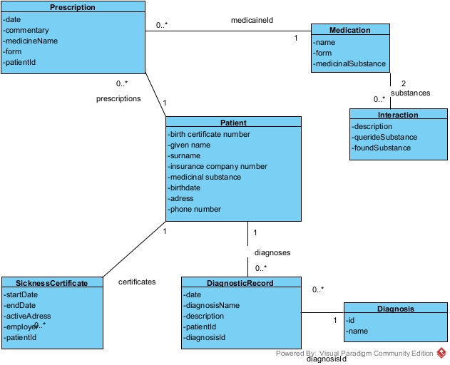
- Pracovní neschopnost (SicknessCertificate) – uchováv datum vystavení, datum ukončení (pokud již byla ukončena), zaměstnavatele a aktivní adresu, tedy adresu, kde bude pacient po dobu jejího trvání pobývat. Každý pacient může mít více pracovních neschopností;
Obrázek 2: Doménový diagram tříd
- Interakce (Interaction) – entita irelevantní pro implementovanou část aplikace uchovávající interagující léčiva a popis interakce.

Softwarová architektura
Pro celou aplikaci byl použit návrhový vzor WebMVC umožňující oddělení datové vrstvy od řídící logiky a interakce s uživatelem. Na rozdíl od běžného MVC jsou pohledy (View) pasivní a pouze zobrazují již rozparsovaná data od kontrolerů (Controller) a umožňují zadávání dat, které následně zpracovává kontroler a případně je předává do datové vrstvy (Model) pro uložení do databáze, architektura se tedy blíží MVP.

3.2.1 Kontrolery
Třídy kontrolerů obsahují metody pro načítání a seskupování dat pro zobrazení, zobrazování patřičných pohledů, ale i zpracování dat obdržených od uživatele. Načítání, vytváření a úpravu dat provádějí prostřednictvím komunikace s databázovými modely, se kterými si předávají přepravky (DTO – Data Transfer Object). Zajišťují veškerou nejdůležitější aplikační logiku.
Speciálním kontrolerem je poté router index.php, který je rozcestníkem volajícím metody ostatních kontrolerů na základě akcí, které chce uživatel provádět. Vytváří instance nejen kontrolerů, ale také databázových modelů, které předává konstruktorům složitějších objektů pro manipulaci s daty a právě konstruktorů, funguje tedy jako skladba aplikace. Základní kontrolery aplikace jsou čtyři: pro práci s pacienty, diagnózami, léčivy a neschopenkami.

3.2.2. Datová vrstva
Přístup do databáze zajišťují modely (DAO – Data Access Object) pro každou databázovou tabulku jeden, zastávají tak vkládání nových záznamů, čtení a úpravu již existujících. Ke všem DAO třídám je vytvořeno rozhraní pro zajištění co největší nezávislosti na konkrétním způsobu uložení dat.
Pro složitější entity pacient, diagnóza a předpis jsou vytvořeny ještě třídy typu Repository, které zajišťují korektní získání kompletní entity z databáze. V případě diagnózy a předpisu byly z důvodů efektivity porušeny zásady návrhového vzoru Repository a tyto třídy přistupují přímo do databáze. Pokud by tomu tak nebylo, muselo by se pro každý jednotlivý předpis, či diagnózu přistupovat zvlášť do databáze, čímž by se při škálování aplikace výrazně zhoršoval výkon. Takto bylo využito efektivní SQL operace JOIN a pro omezení závislosti na konkrétní databázi byla vytvořena rozhraní.
Pro uložení dat byla použita relační databáze MariaDB, se kterou aplikace komunikuje pomocí nástroje PDO, který podporuje různé typy databází.

3.2.3 Pohledy
Pohledy jsou tvořeny šablonami systému Twig, ten byl zvolen pro jednoduchost manipulace s daty získanými od kontroleru. Tento šablonový systém je obzvlášť efektivní z pohledu počtu potřebných řádek kódu pro jednoduché cykly a podmínky.

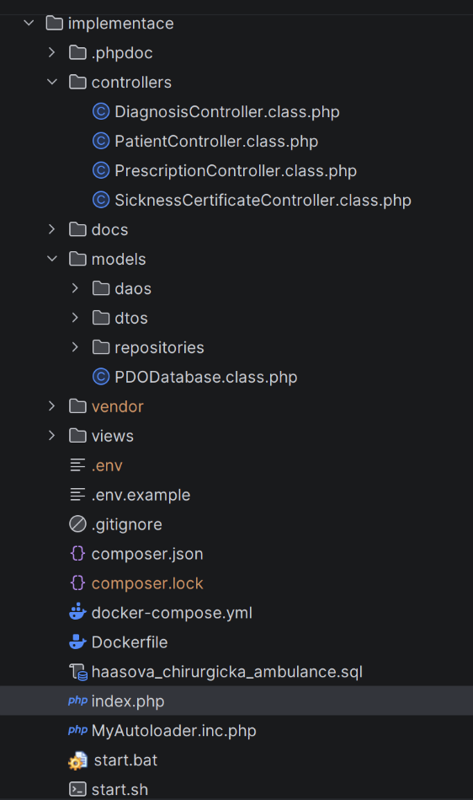
Struktura implementace
Obrázek 3: Adresářová struktura implementace
Bližší anglický popis implementací jednotlivých tříd a jejich metod naleznete ve složce implementace/docs, kde se nachází HTML dokumentace vygenerovaná z dokumentačních komentářů v kódu. Obrázek adresářové struktury implementace byl získán z IDE PhpStorm.

Nasazení
Aplikace je kontejnerizována pomocí Docker Compose, aby bylo zajištěno konzistentní vývojové a produkční prostředí. Aplikace běží ve dvou kontejnerech db a web, jejich společné konfigurační údaje jako přístupové údaje do databáze se nachází v .env souboru. Kontejner web obsahuje webový Apache server a PHP se všemi potřebnými rozšířeními. Kontejner db běží na obrazu MariaDB a slouží jako perzistentní úložiště dat.
Pro snadné sestavení a spuštění kontejnerů byl vytvořen script start.bat pro operační systém MS Windows a start.sh pro unixové operační systémy.
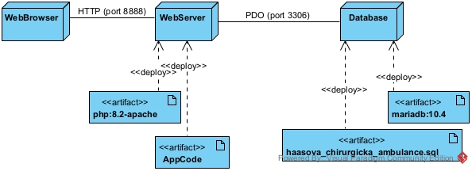
Obrázek 4: Diagram nasazení

